UNIVERSITETI I PRISHTINËS   
“HASAN PRISHTINA”  
FAKULTETI I INXHINIERISË ELEKTRIKE DHE KOMPJUTERIKE  
DEGA: INXHINIERI KOMPJUTERIKE



**Lënda: Rrjetat kompjuterike**

Prof. Dr. Blerim Rexha

Projekti 1: Dizajnimi Klient-Server

Punoi: Egzon Gashi.

Data: 06/04/2020.

Veglat e përdorura: Microsoft Visual Studio 2019 version 4.8.03752.

Sistemi operativ: Microsoft Windows 10 64-bit.

Lista e metodave të implementuara: IPAddress, Port, Count, Reverse, Palindrome, Time, Game, GCF, Convert, My health dhe Most frequent.

Përmbajtja

1. Përshkrimi i programit3

2. Përshkrimi i metodave4

2.1. Metoda IPADDRESS4

2.2. Metoda PORT4

2.3. Metoda COUNT5

2.4. Metoda REVERSE5

2.5. Metoda PALINDROME6

2.6. Metoda TIME6

2.7. Metoda GAME7

2.8. Metoda GCF7

2.9. Metoda CONVERT8

2.10. Metoda MY HEALTH8

2.11. Metoda MOST FREQUENT9

2.12. Funksioni SHKYQU9

2.13. Shumë kërkesa nga një klient 10

2.14. Gabimet gjatë shkruarjës së kërkesave 10

3. Konkluzionet11

**Përshkrimi I programit**

Socket programming është një mënyrë për të lidhur dy nyje në një rrjet për të komunikuar me njëri-tjetrin. Këto nyje janë dy drejtimëshe, që do të thotë se të dyja anët e lidhjes janë të afta për dërgimin dhe pranimin e të dhënave.

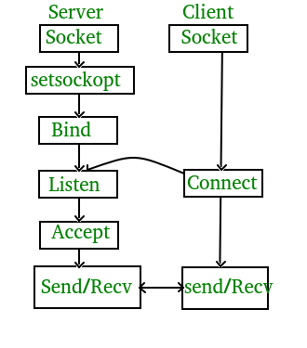

Figura 1.1

Programi im është I shkruar në gjuhën programuese Python, bën fillimisht lidhjen mes klientit dhe serverit me anë te socket-ave, posa të realizohet lidhja, klienti duhet që ta shkruaj kërkesen dhe në momentin që e shkruan atë, atëherë me anë të socket-ave ajo kerkesë dërgohet tek serveri, posa pranohet, ajo dekodohët dhe varësisht prej kërkeses aktivizohët një “if” I caktuar dhe e kryen punën e caktuar, pastaj nga aty, pergjegjia enkodohet dhe kthehet tek klienti po ashtu me anë të socket-ave.

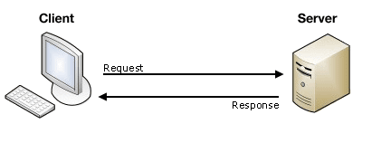

Figura 1.2.

**Përshkrimi I metodave**

**Metoda IPADDRESS** – Kjo metodë I shërben klientit për gjetjen e IP adresës së tijë, fillimisht bëhet lidhja klient-server pastaj klienti zgjedh operacionin IPADDRESS, operacioni kalon në anën e serverit ku bëhet perpunimi I kesaj kërkese dhe pastaj e kthen rezultatin tek klienti.

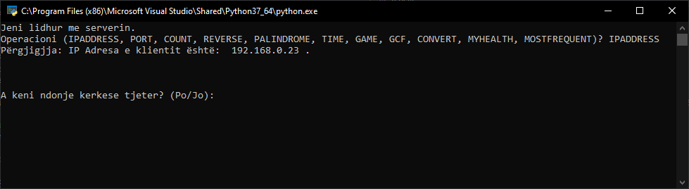

Figura 2.1.

**Metoda PORT** - Kjo metodë I shërben klientit për gjetjen e portit të tyre, fillimisht bëhet lidhja klient-server pastaj klienti zgjedh operacionin PORT, operacioni kalon në anën e serverit ku bëhet perpunimi I kesaj kërkese dhe pastaj e kthen rezultatin tek klienti.

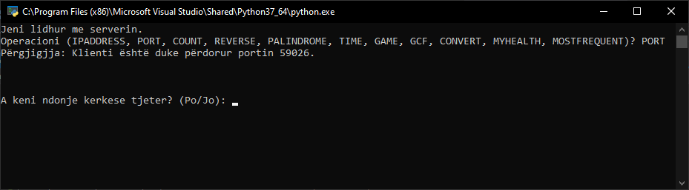

Figura 2.2.

**Metoda COUNT** - Kjo metodë I shërben klientit te gjejë numrin e zanoreve dhe bashkëtingëlloreve në një tekst, fillimisht bëhet lidhja klient-server pastaj klienti fillimisht e shkruan COUNT e shtyp një hapsirë pas saj e vendos tekstin, pastaj operacioni kalon në anën e serverit ku bëhet perpunimi I kesaj kërkese dhe pastaj e kthen rezultatin tek klienti.

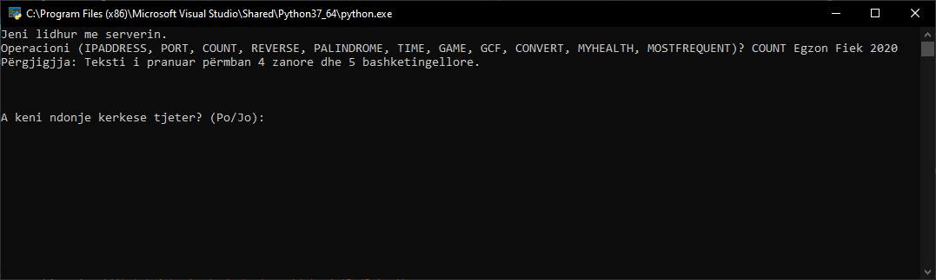

Figura 2.3

**Metoda REVERSE** - Kjo metodë I shërben klientit që të shkruaj një tekst dhe ti kthehet nje tekst tjetër I cili është I kthyer mbrapsht, fillimisht bëhet lidhja klient-server pastaj klienti fillimisht e shkruan REVERSE e shtyp një hapsirë dhe pas saj e vendos tekstin, pastaj operacioni kalon në anën e serverit ku bëhet perpunimi I kesaj kërkese dhe pastaj e kthen rezultatin tek klienti.

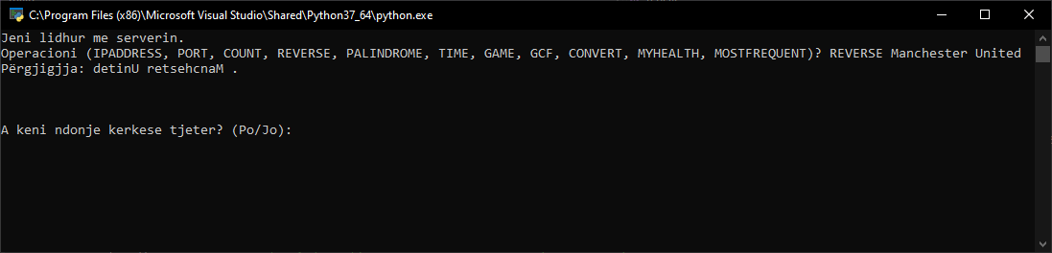

Figura 2.4.

**Metoda PALINDROME** - Kjo metodë I shërben klientit që të shkruaj një tekst dhe ti kthehet nga serveri se në qoftë se është polindrom ose jo, fillimisht bëhet lidhja klient-server pastaj klienti e shkruan PALINDROME e shtyp një hapsirë dhe pas saj e vendos tekstin, pastaj operacioni kalon në anën e serverit ku bëhet perpunimi I kesaj kërkese dhe pastaj e kthen rezultatin tek klienti.

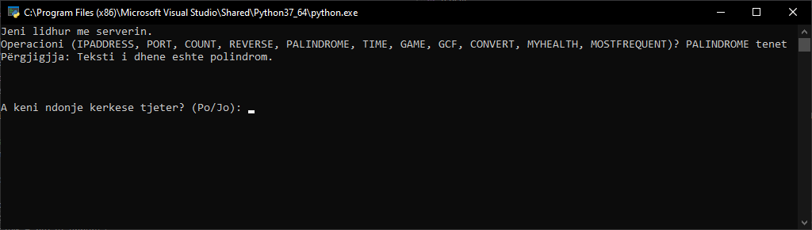

Figura 2.5.

**Metoda TIME** - Kjo metodë I shërben klientit që të dijë orën dhe daten e tanishme, fillimisht bëhet lidhja klient-server pastaj klienti zgjedh operacionin TIME, operacioni kalon në anën e serverit ku bëhet perpunimi I kesaj kërkese dhe pastaj e kthen rezultatin tek klienti.

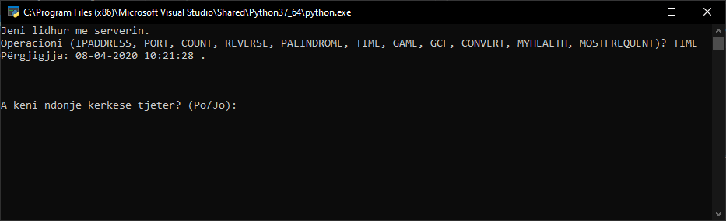

Figura 2.6.

**Metoda GAME** - Kjo metodë kthen 5 numra të rastësishëm nga 1-35, fillimisht bëhet lidhja klient-server pastaj klienti zgjedh operacionin GAME, operacioni kalon në anën e serverit ku bëhet perpunimi I kesaj kërkese dhe pastaj e kthen rezultatin tek klienti.

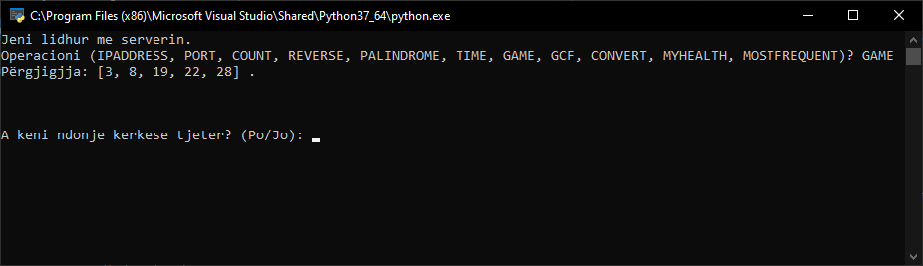

Figura 2.7.

**Metoda GCF** - Kjo metodë I shërben klientit që të gjej pjestuesin më të madh te perbashkët nga dy numra qe I jep ai vet, fillimisht bëhet lidhja klient-server pastaj klienti e shkruan GCF e shtyp nje hapsirë, pas saj e shtyp numrin e parë, e shtyp edhe një hapsirë tjetër, dhe pas saj e shtyp edhe numrin e dytë, operacioni kalon në anën e serverit ku bëhet perpunimi I kesaj kërkese dhe pastaj e kthen rezultatin tek klienti.

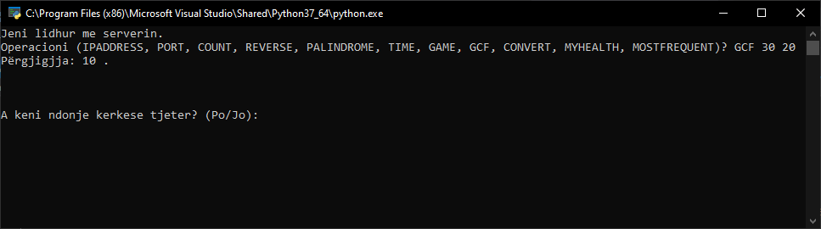

Figura 2.8.

**Metoda CONVERT** - Kjo metodë I shërben klientit që të bëjë shëndrrime të njësive matëse të gjatësisë, fillimisht bëhet lidhja klient-server pastaj klienti e shkruan CONVERT e shtyp një hapsirë, e shkruan konvertimin që dëshiron ta bëjë, pas saj e shtyp edhe një hapsirë tjetër dhe pas hapsirës së dytë e shkruan vlerën e njësisë qe po dëshiron që ta konvertojë, pastaj operacioni kalon në anën e serverit ku bëhet perpunimi I kesaj kërkese dhe pastaj e kthen rezultatin tek klienti. Lista e parametrave opcioni janë: cmToFeet, FeetToCm, kmToMiles dhe MileToKm.

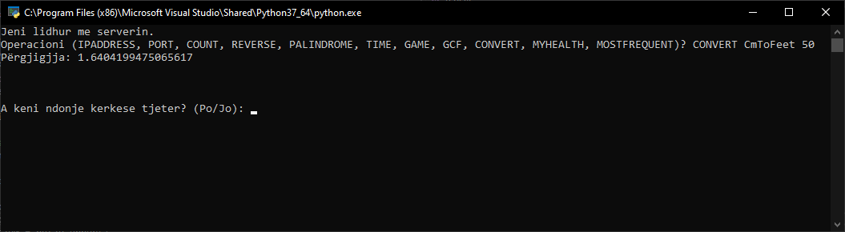

Figura 2.9

**Metoda MY HEALTH** - Kjo metodë I shërben klientit që t’I përgjigjet një pyetsorit, për shëndetin e tyre, fillimisht bëhet lidhja klient-server pastaj klienti zgjedh operacionin MYHEALTH, posa ta shtyp butonin Enter do I shfaqën pyetjët me rradhë, posa t’I plotëson që të gjitha, ato të dhëna kalojnë në anën e serverit ku bëhet perpunimi I tyre dhe pastaj e kthen rezultatin tek klienti.

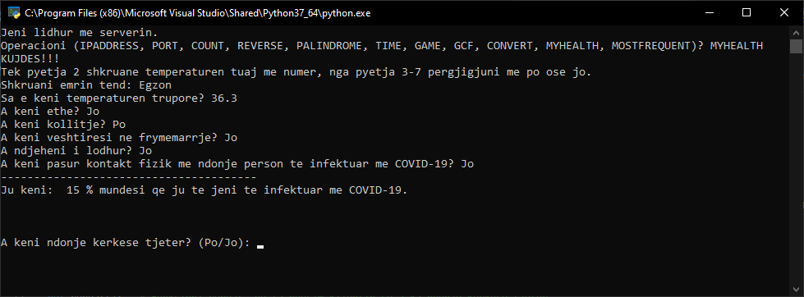

Figura 2.10.

**Metoda MOST FREQUENT** - Kjo metodë I shërben klientit që të gjeje se cilat fjalë janë përdorur më së shpeshti në një tekst të caktuar, fillimisht bëhet lidhja klient-server pastaj klienti e shkruan MOSTFREQUENT më pas e shtyp një hapsirë dhe pas saj vazhdon me tekstin që e shkruan sipas dëshirës, pas kësaj operacioni kalon në anën e serverit ku bëhet perpunimi I kesaj kërkese dhe pastaj e kthen rezultatin tek klienti.

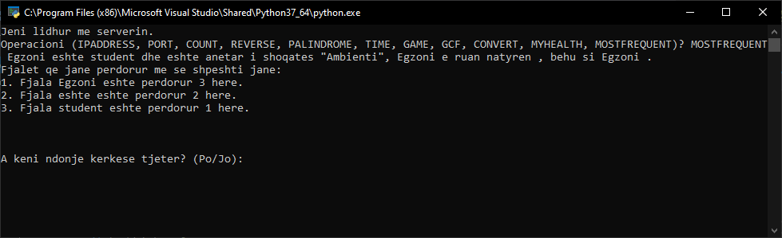

Figura 2.11.

**Funksioni SHKYQU** – ky funksion na e mundëson që nëse nuk kemi ndonjë kërkesë të dalim nga program.

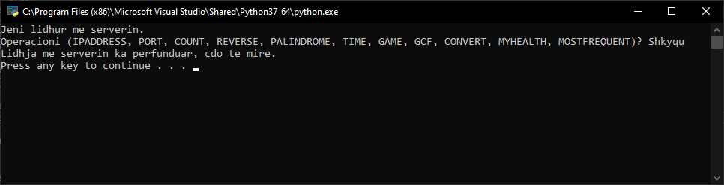

Figura 2.12.

**Gabimet gjatë shkruarjës së kërkesave** – nëse e kemi shkruar gabim kërkesën atëherë na paraqitet teksti “Ky operacion nuk egziston.” dhe na jepet mundësia që ta shkruajmë mire.

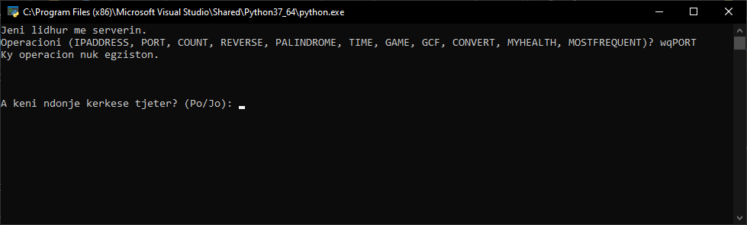

Figura 2.13.

**Shumë kërkesa nga një klient** – pas çdo kërkese, pasi të kthehet përgjigjja nga server, do na paraqitet një pyetje “A keni ndonjë kërkesë tjetër? (Po/Jo):”, nëse kemi atëherë e shkruajmë “Po”, posa të shtypim butonin Enter, na shfaqët prapë mundësia për të shkruar një kërkesë të re.

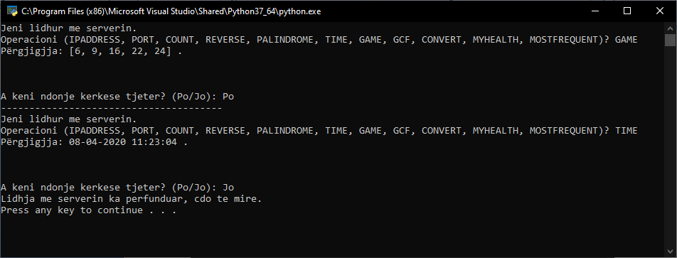

Figura 2.14.

**Konkluzionet**

Kam dizajnuar këto katër programe: TCPklienti.py, TCPserver.py, UDPklienti.py dhe UDPserver.py.

Të gjitha këto kërkesa (metoda): IPADDRESS, PORT, COUNT, REVERSE, PALINDROME, TIME, GAME, CONVERT, GCF, MYHEALTH dhe MOSTFREQUENT funksionojnë shumë mirë.

Këto kërkesa mund të dërgohen nga klienti në anën e serverit. Serveri përgjigjet me një mesazh i cili është specifik për secilën kërkesë (metode). Serveri i injoron kërkesat jovalide dhe nuk dështon ne rast se pranon një kërkesë te tillë.

Përdorë “localhost” (ose 127.0.0.1) si host server te nënkuptueshëm dhe portin 13000 si port te nënkuptueshëm.

Gjatësia maksimale e çdo kërkese, duke përfshirë identifikuesit e metodave, hapësirat dhe tekst parametrat, është 128 bytes.

Janë përdorur këto librari : socket, datetime, random, math dhe counter.

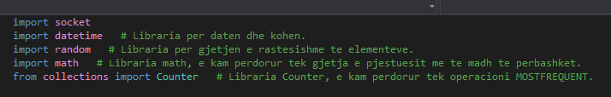

Figura 3..

Programi është zhvillohuar në gjuhën programuese Python.

Kodi është “vet-përshkrues”, pra të gjitha informatat që nevojiten për ta kuptuar strukturën dhe operacionet e kodit janë pjesë të kodit.

Programi Server punon vazhdimisht pa ndërprerje (përveç rasteve kur ndodh ndonjë gabim). Serveri është në gjendje që të pranojë një sekuence të kërkesave nga i njëjti klient, pra serveri mund të punojë me shumë kërkesa njëkohësisht.